R O M Â N I A P R O I E C T JUDEŢUL MUREŞ
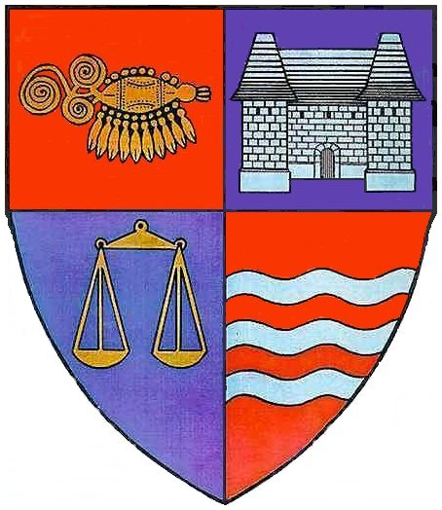

CONSILIUL JUDEŢEAN

HOTĂRÂREA NR.___
din ____________ 2008
privind aprobarea preţurilor şi tarifelor de producere şi
distribuţie apă potabilă pentru localităţile sistemului zonal
deservit de S.C.”Servicii Tehnice Comunale” S.A. Sovata

Consiliul Judeţean Mureş,
Analizând Expunerea de motive nr.13943/2008, prezentată de către Direcţia Economică,
Având în vedere prevederile Legii nr.51/2006, cu modificările şi completările ulterioare, ale art.34 alin.(5) din Legea serviciului de alimentare cu apă şi de canalizare nr.241/2006, cu modificările şi completările ulterioare,
În conformitate cu art.84 din ”Regulamentul de organizare şi funcţionare a serviciilor publice de alimentare cu apă şi de canalizare în localităţile deservite de sistemele de alimentare cu apă şi de canalizare zonale ce fac parte din domeniul public al judeţului Mureş”, aprobat prin H.C.J. nr.17/2004, precum şi cu prevederile Ordinului M.L.P.T.L. nr.1853/2002 privind organizarea recepţiilor la obiectivele de investiţii de alimentare cu apă la sate şi locuinţe sociale realizate în conformitate cu prevederile H.G.R. nr.687/1997 şi măsurile necesare a fi luate în perioada de garanţie a lucrărilor,
Ţinând cont de avizul nr.4301/8.09.2008 emis de Preşedintele A.N.R.S.C. Bucureşti,
Cu respectarea procedurilor reglementate de Legea nr.52/2003 privind transparenţa decizională în administraţia publică,
În temeiul prevederilor art.91 alin.(1) lit. d) şi art.97 alin.(1) din Legea nr.215/2001 privind administraţia publică locală, republicată, cu modificările şi completările ulterioare,

h o t ă r ă ş t e :

Art.1 Se aprobă preţurile şi tarifele de producere şi distribuţie apă potabilă, pentru localităţile: Sărăţeni, Chibed, Ghindari, Trei Sate, Eremitu şi Chiheru de Jos, deservite de S.C.”Servicii Tehnice Comunale” S.A. Sovata, conform anexei care face parte integrantă din prezenta hotărâre.
Art.2 La facturarea apei potabile în localităţile menţionate la articolul 1, preţul final va fi cel rezultat din cumularea preţului de producere şi a tarifului de distribuţie, prezentate în anexa la hotărâre.
Art.3 Prezenta hotărâre se aduce la cunoştinţă publică şi se comunică Direcţiei Economice, Autorităţii Naţionale de Reglementare pentru Serviciile Comunitare de Utilităţi Publice (A.N.R.S.C. Bucureşti) şi S.C.”Servicii Tehnice Comunale” S.A. Sovata, care va răspunde de aducerea sa la îndeplinire.

P R E Ş E D I N T E AVIZAT PENTRU LEGALITATE
S E C R E T A R
Lokodi Edita Emöke
Paul Cosma

R O M Â N I A Anexa
JUDEŢUL MUREŞ la Hotărârea nr.___/2008.
CONSILIUL JUDEŢEAN

Preţurile şi tarifele de producere şi distribuţie apă potabilă
pentru localităţile din mediul rural deservite
de S.C. “Servicii Tehnice Comunale ”S.A. Sovata

Denumirea | Preţ/Tarif pentru populaţie lei/mc | Preţ/Tarif pentru  rest utilizatori  lei/mc
Producere apă potabilă pentru localităţile: Sărăţeni, Chibed, Ghindari, Trei Sate, Eremitu şi Chiheru de Jos | 0,92 | 0,77
Distribuţie apă potabilă pentru localităţile: Sărăţeni, Chibed, Ghindari, Trei Sate, Eremitu şi Chiheru de Jos | 1,11 | 0,93
TOTAL | 2,03 | 1,7

NOTĂ: Preţurile şi tarifele la apă potabilă pentru populaţie conţin TVA
în cotă de 19% conform prevederilor Codului fiscal privind taxa
pe valoarea adăugată iar pentru restul utilizatorilor nu conţin TVA.

R O M Â N I A
JUDEŢUL MUREŞ
CONSILIUL JUDEŢEAN
Direcţia Economică
Nr.13943 din 19.09.2008

EXPUNERE DE MOTIVE
la proiectul de hotărâre privind aprobarea preţurilor şi tarifelor de
producere şi distribuţie apă potabilă pentru localităţile sistemului zonal
deservit de S.C.”Servicii Tehnice Comunale” S.A. Sovata

S.C „Servicii Tehnice Comunale” S.A Sovata, furnizează apă potabilă în localităţile Sărăţeni, Chibed, Ghindari, Trei Sate, Eremitu şi Chiheru de Jos, componente ale unui sistem zonal ce face parte din domeniul public al judeţului Mureş.
Prin adresa nr.798/2008, societatea solicită Consiliului Judeţean aprobarea noilor preţuri şi tarife pentru apă potabilă în localităţile de mai sus.
Modificarea preţurilor se impune ca urmare a creşterii inflaţiei, preţurile actuale fiind aprobate prin Hotărârea Consiliului Judeţean Mureş nr.50 din 27.05.2004.
Comparativ cu situaţia actuală, preţurile/tarifele propuse se prezintă astfel:
Actual Propus %
preţ/tarif preţ/tarif creştere
lei/mc fărăTVA lei/mc fără TVA
- producere apă potabilă pentru localităţile:
Sărăţeni, Chibed, Ghindari, Trei Sate, 0,57 0,77 35
Eremitu şi Chiheru de Jos
- distribuţie apă potabilă în localităţile:
Sărăţeni, Chibed, Ghindari, Trei Sate, 0,69 0,93 34,8
Eremitu şi Chiheru de Jos
- preţ facturare 1,26 1,7 34,9

Însumând preţul de producere cu tariful de distribuţie se obţine preţul de facturare ce înregistrează o creştere cu circa 35% la preţul propus faţă de nivelul actual, aplicat din anul 2004.
În conformitate cu legislaţia în vigoare, aprobarea preţurilor de producere şi a tarifelor de distribuţie a apei pentru sistemele zonale sau cele aflate în perioada de garanţie, realizate în baza H.G.R. nr.867/1997, se face de către Consiliul Judeţean, în baza propunerilor justificate ale operatorului şi avizate în prealabil de către Autoritatea Naţională de Reglementare pentru Serviciile Comunitare de Utilităţi Publice. (A.N.R.S.C.)
Preţurile şi tarifele propuse spre aprobare au fost avizate de către A.N.R.S.C. Bucureşti cu avizul nr.4301/8.09.2008, pe care-l anexăm în copie.
Având în vedere motivaţiile prezentate mai sus, se propune aprobarea proiectului de hotărâre alăturat

VICEPREŞEDINTE DIRECTOR
Szabo Árpád Bartha Iosif

Întocmit:Monica Dohotariu
Silvia Moldovan

